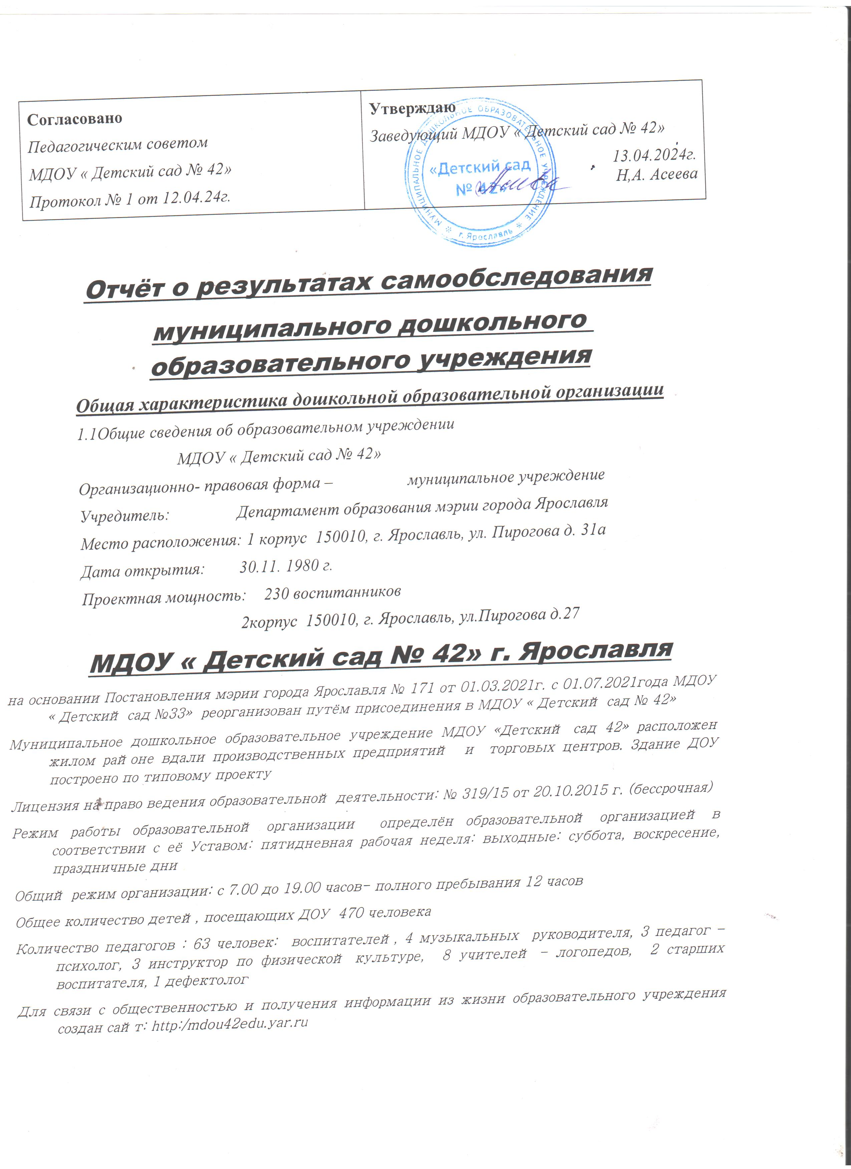
Аналитическая часть

1.ОЦЕНКА ОБРАЗОВАТЕЛЬНОЙ ДЕЯТЕЛЬНОСТИ
Образовательная деятельность в ДОУ организована соответствии с Федеральным законом от 29.12.2012г.№ 273 –ФЗ « Об образовании в Российской Федерации», ФГОС дошкольного образования. С 01.01.2021 детский сад функционирует в соответствии с требованиями СП 2.4.3648-20
« Санитарно- эпидемиологические требованиями к организации воспитания и обучения, отдыха и оздоровления детей и молодёжи», а с 01.01.2021 – дополнительно с требованиями СанПиН 1.2.3685-21 «Гигиенические нормативы и требования к обеспечению безопасности и ( или) безвредности для человека факторов обитания».
Образовательная деятельность ведется на основании утвержденной образовательной программы дошкольного образования, которая составлена в соответствии с ФГОС дошкольного образования, санитарно-эпидемиологическими правилами и нормативами. Для выполнения требований норм Федерального закона от 24.09.2022 № 371-ФЗ ДОО провела организационные мероприятия по внедрению федеральной образовательной программы дошкольного образования, утвержденной приказом Минпросвещения России от 25.11.2022 № 1028 (далее — ФОП ДО), в соответствии с утвержденной дорожной картой.Дляэтогосоздалирабочуюгруппувсоставезаведующего,старшеговоспитателя, воспитателя и методиста. Результаты:
- утвердили новую образовательную программу дошкольного образования детского сада(далее—ОПДО),разработанную на основе ФОП ДО, и ввели в действие с 01.09.2023;
- скорректировали план-график повышения квалификации педагогических
и управленческих кадров и запланировали обучение работников по вопросам применения ФОП ДО;
- провели информационно-разъяснительную работу с родителями(законными представителями) воспитанников.
Всего в ДОО воспитывается 470 воспитанников. Общее количество групп – 24. Из них
9 групп – комбинированной направленности
11 групп–общеразвивающей направленности,
4 – компенсирующей. В компенсирующих группах воспитываются дети с ограниченными возможностями здоровья (общее недоразвитие речи). С 01.09.2022 года в ДОО открыта группа комбинированной направленности, для детей с ограниченными возможностями здоровья (ЗПР).
Все группы однородны по возрастному составу детей:
Группа раннего возраста–с1,5до3лет. вторая младшая группа – с 3-4 лет. средняя группа – с 4-5 лет.
старшая группа, для детей с ограниченными возможностями здоровья, имеющих нарушение речи – 5-6 лет.
старшаягруппа,длядетейсограниченнымивозможностямиздоровья(ЗПР)-5-6 лет.
Старшая группа–5-6лет.
Подготовительная к школе группа для детей с ограниченными возможностями здоровья, имеющих нарушение речи – 6-7 лет.
Подготовительная к школе группа–6-7лет.

Воспитательная работа

С01.09.2021 детский сад реализует рабочую программу воспитания и календарный план воспитательнойработы,которыеявляютсячастьюосновнойобразовательнойпрограммы дошкольного образования.
За 2,5 года реализации программы воспитания родители выражают удовлетворенность воспитательнымпроцессомвДетскомсаду,чтоотразилосьнарезультатаханкетирования, проведенного 20.12.2023. Вместе с тем, родители высказали пожелания по введению мероприятий в календарный план воспитательной работы Детского сада, например — проводить осенние и зимние спортивные мероприятия на открытом воздухе совместно с родителями. Предложения родителей будут рассмотрены и приналичии возможностей ДОО включены в календарный план воспитательной работы на второе полугодие 2024 года.
Чтобы выбрать стратегию воспитательной работы, в 2023году проводился анализ состава семей воспитанников.
Характеристика семей по составу

Состав семьи | Количество семей | Процент от общего количества семей воспитанников
Полная | 236 | 50%
Неполная с матерью | 26 | 5.5%
Неполна с отцом | 1 | 0,7%
Оформлено опекунство | 2 | 0,4%

Характеристика семей по количеству детей

Количество детей в семье | Количество семей | Процент от общего количества семей воспитанников
Один ребенок | 60 | 41%
Два ребенка | 64 | 44%
Три ребенка и более | 22 | 15%
Воспитательная работа строится с учетом индивидуальных особенностей детей,
с использованием разнообразных форм и методов, в тесной взаимосвязи воспитателей, специалистов и родителей.

Дополнительное образование

В ДОО в 2023 году дополнительные общеразвивающие программы реализовались по следующим направлениям: художественному, естественно-научному, социально- коммуникативному, спортивному , техническому.

Подробная характеристика—в таблице.
№ | Направленность/наименование программы | Форма организации
1. | Художественная направленность.
2. | «Умелые ладошки» | мастерская
3. | «Сказки соленого теста» | кружок
4. | «Волшебный мир рисования» | кружок
5. | Естественно-научная направленность.
6. | «Заниматика.» | кружок
7. | «АБВГД-йка» | кружок
8. | «Ментальная арифметика» | кружок
9. | «Цифровая лаборатория» | лаборатория
10. | «» | кружок
11. | Спортивная направленность.
12. | «Шахматы» | кружок
13. | Социально-коммуникативная направленность.
14. | «Сказки фиолетового леса» | кружок

Анализ родительского опроса, проведенного в ноябре 2023 года, показывает, что дополнительное образование в ДОО реализуется активно, наблюдается значительное повышение посещаемости занятий в сравнениис2022годом.ДОО начала реализовывать новые программы дополнительного образования по технической направленности
«Лего -конструирование»,«Робототехника».
Вывод: все нормативные локальные акты в части содержания, организации образовательного процесса в ДОО имеются в наличии. Все возрастные группы укомплектованы полностью. Вакантных мест не имеется. В 2023 учебном году в ДОО организованы дополнительные образовательные услуги.
- Оценка системы управления организации

Управление ДОУ осуществляется в соответствии с действующим законодательством и Уставом детского сада.
Управление Детским садом строится на принципах единоначалия и коллегиальности. Коллегиальными органами управления являются: педагогический совет, общее собрание работников. Единоличным исполнительным органом является руководитель — заведующий.
Органы управления, действующие в детском саду

Наименование органа | Функции
Заведующий | Контролирует работу и обеспечивает эффективное взаимодействие структурных подразделений организации,  Утверждает штатное расписание, отчетные документы организации, осуществляет общее руководство Детским садом
Педагогический совет | Осуществляет текущее руководство образовательной деятельностью детского сада, в том числе рассматривает вопросы:  - развития образовательных услуг;  - регламентации образовательных отношений;  - разработки образовательных программ;  - выбора учебников, учебных пособий, средств  - обучения и воспитания;  - материально-технического обеспечения образовательного процесса;  - аттестации, повышении квалификации педагогических работников;  - координации деятельности методических объединений
Общее собрание работников | Реализует право работников участвовать в управлении образовательной организацией, в том числе:  - участвовать в разработке и принятии коллективного договора, Правил трудового распорядка, изменений и дополнений к ним;  - принимать локальные акты, которые регламентируют деятельность образовательной организации связаны с правами и обязанностями работников;  - разрешать конфликтные ситуации между работниками и администрацией образовательной организации;  - вносить предложения по корректировке плана мероприятий
 | организации, совершенствованию ее работы и развитию материальной базы
Структура и система управления соответствуют специфике деятельности детского сада.

- Оценка содержания и качества подготовки обучающихся

Уровень развития детей анализируется по итогам педагогической диагностики .Формы проведения диагностики:
- Диагностические занятия(по каждому разделу программы);
- Диагностические срезы;
- наблюдения, итоговые занятия.
Разработаны диагностические карты освоения ОПДО в каждой возрастной группе .Карты включают анализ уровня развития воспитанников в рамках целевых ориентиров дошкольного образования и качества освоения образовательных областей. Так, результаты качества освоения ОП ДО на конец 2023 года выглядят следующим образом:

Уровень развития воспитанников в рамках целевых ориентиров | Выше нормы |  | Норма |  | Ниже нормы |  | Итого
 | Кол- во | % | Кол- во | % | Кол- во | % | Кол- во | %воспитанников в пределе  нормы
 | 54 | 36,7 | 79 | 57,5 | 17 | 5,8 | 150 | 94,2
Качество освоения образовательных областей | 60 | 40 | 82 | 53 | 8 | 5 | 150 | 98
В июне 2023 года педагоги ДОО проводили обследование воспитанников подготовительной группы на предмет оценки сформированности предпосылок к учебной деятельности в количестве 108 человек. Задания позволили оценить уровень сформированности предпосылок к учебной деятельности: возможность работать
в соответствии с фронтальной инструкцией (удержание алгоритма деятельности), умение самостоятельно действовать по образцу и осуществлять контроль, обладать определенным уровнем работоспособности, а также вовремя остановиться в выполнении того или иного задания и переключиться на выполнение следующего, возможностей распределения
и переключения внимания, работоспособности, темпа, целенаправленности деятельности и самоконтроля.
Результаты педагогического анализа показывают преобладание детей с высоким
и средним уровнями развития при прогрессирующей динамике на конец учебного года, что говорит о результативности образовательной деятельности в ДОО.

- Оценка организации учебного процесса
В основе образовательного процесса в ДОО лежит взаимодействие педагогических работников,администрациииродителей.Основнымиучастникамиобразовательного процесса являются дети, родители, педагоги.
Основные формы организации образовательного процесса:
- совместнаядеятельностьпедагогическогоработникаивоспитанниковврамках организованной образовательной деятельности по освоению основной общеобразовательной программы;
- самостоятельнаядеятельностьвоспитанниковподнаблюдениемпедагогического работника.
Занятия в рамках образовательной деятельности ведутся по подгруппам. ПродолжительностьзанятийсоответствуетСанПиН1.2.3685-21исоставляет:
- в группах сдетьмиот1,5 до3лет—до10 мин;
- в группах сдетьмиот3 до4лет—до15 мин;
- в группах сдетьмиот4 до5лет—до20 мин;
- в группах сдетьмиот5 до6лет—до25 мин;
- в группах сдетьмиот6 до7лет—до30 мин.
Междузанятиямиврамкахобразовательнойдеятельностипредусмотреныперерывы продолжительностью не менее 10 минут.
Основной формой занятия является игра. Образовательная деятельность с детьми строитсясучётоминдивидуальныхособенностейдетейиихспособностей.Выявление и развитие способностей воспитанников осуществляется в любых формах образовательного процесса.
В Детском саду для решения образовательных задач используются как новые формы организации процесса образования(проектная деятельность, образовательная ситуация, образовательное событие, обогащенные игры детей в центрах активности, проблемно- обучающие ситуации в рамках интеграции образовательных областей и другое), так
и традиционных (фронтальные ,подгрупповые, индивидуальны) занятий.
Занятие рассматривается как дело, занимательное и интересное детям, развивающее их; деятельность,направленнаянаосвоениедетьмиоднойилинесколькихобразовательных областей, или их интеграцию с использованием разнообразных педагогически обоснованных форм и методов работы, выбор которых осуществляется педагогом.

- Оценка качества кадрового обеспечения.
В соответствии со штатным расписанием ДОО укомплектовано работниками на 100%. Из них: администрация–3человека; педагоги – 63 человек; воспитатели – 38,ст. воспитатель – 3, музыкальные руководители–4,инструктор по физической культуре–3, учитель - логопед – 9,учитель-дефектолог–1, педагог -психолог – 3,
учебно-вспомогательный персонал–23. технический персонал – 22.
Курсы повышения квалификации в 2023году прошли 16 работников ВОУ, из них 14 педагогов.
Педагоги постоянно повышают свой профессиональный уровень, эффективно участвуют в работе методических объединений, знакомятся с опытом работы своих коллег и других дошкольных учреждений, а также саморазвиваются. Все это в комплексе дает хороший результат в организации педагогической деятельности улучшении качества образования и воспитания дошкольников.
Вывод: в ДОУ созданы кадровые условия, обеспечивающие качественную реализацию образовательной программы в соответствии с требованиями обновления дошкольного образования. В учреждении созданы условия для непрерывного профессионального развития педагогических работников через систему методических мероприятий в ДОО. Педагоги ДОУ зарекомендовали себя как инициативный, творческий коллектив, умеющий найти индивидуальный подход к каждому ребенку, помочь раскрыть и развить его.способности. Таким образом, система психолого-педагогического сопровождения педагогов, уровень профессиональной подготовленности и мастерства, их творческий потенциал, стремление к повышению своего теоретического уровня позволяют педагогам создать комфортные условия в группах, грамотно и успешно строить педагогический процесс с учетом требований ФГОС ДО. Однако необходимо педагогам и узким специалистам более активно принимать участие в методических мероприятиях разного уровня, так как это, во-первых, учитывается при прохождении процедуры экспертизы во время аттестации педагогического работника, а во-вторых, играет большую роль в повышении рейтинга ДОО.

- Оценка учебно-методического и библиотечно-информационного обеспечения
В ДОУ библиотека является составной частью методической службы. Библиотечный фонд располагается в методическом кабинете, кабинетах специалистов, группах ДОО. Библиотечный фонд представлен методической литературой по всем образовательным областям основной общеобразовательной программы, детской художественной литературой, периодическими изданиями, а также другими информационными ресурсами на различных электронных носителях. В каждой возрастной группе имеется банк необходимых учебно-методических пособий, рекомендованных для планирования воспитательно-образовательной работы в соответствии с обязательной частью ООП.
Оборудование и оснащение методического кабинета достаточно для реализации образовательных программ. В методическом кабинете созданы условия для возможности организации совместной деятельности педагогов.
Информационное обеспечение ДОУ включает: информационно- телекоммуникационное оборудование ; программное обеспечение — позволяет работать с текстовыми редакторами, интернет-ресурсами, фото-, видеоматериалами, графическими редакторами.

Вывод: в ДОО учебно-методическое и информационное обеспечение достаточное для организации образовательной деятельности и эффективной реализации образовательных программ.

- Оценка материально-технической базы
МТБ соответствует современным требованиям. В ДОУ достаточно мебели для повседневного ухода, игр, организации образовательной, совместной деятельности. Условия, созданные в детском саду, полностью соответствую установленным нормативам согласно постановления Главного государственного санитарного врача Российской Федерации от 28.01.2021 №2«Об утверждении санитарныхправилинормСанПиН1.2.3685-21«Гигиенические нормативы и требования к обеспечению безопасности и (или) безвредности для человека факторов среды обитания».
Развивающаяпредметно-пространственнаясредаимеется,насыщена,доступна. Имеется 2 музыкальных и 2спортивныхзала, 4кабинета учителей-логопедов,2 кабинета педагога-психолога, 2 - методических кабинета, 2 медицинских кабинета, 2 изолятора.
При проектировании развивающей образовательной среды учитывается принцип индивидуализации, дифференциации. В группах имеются следующие центры: центр сенсорного развития, центр «Мы познаем мир», центр конструктивной деятельности, центр математического развития, речевого развития,«Будем говорить правильно», центр физического развития, «ПДД», спортивный центр, центр изобразительной деятельности, музыкально-театрализованной деятельности, сюжетно-ролевых игр, центр социализации.
Развивающая предметно-пространственная среда на свежем воздухе, доступная воспитанником группы, соответствует возрастным потребностям воспитанникам: установленыпрогулочныеверанды,имеютсяоборудованныеигровымикомплексами
(беседка, горка, песочница, лавочки с теневыми навесами, машинки-качалки и др.) прогулочные участки, оборудована спортивная площадка (футбольное поле, ворота, спортивное бревно и др.) площадки по ПДД (сделана разметка, дорожные знаки, светофор, форма инспектора и др.). Так же имеется большое количество зеленых насаждений, разбиты клумбы, рабатки.
РППС соответствуют требованиям ФГОС ДО для реализации ОП/АОП ДО ДОО. Требования к психолого-педагогическим условиям обеспечиваются в полной мере. УМК, необходимый для материально-технического обеспечения программы,
100 %.

Вывод: в 2024 году необходимо продолжить модернизацию цифрового обучающего оборудования и программного обеспечения.

- Оценкафункционированиявнутреннейсистемыоценкикачестваобразования В Детском саду утверждено положение о внутренней системе оценки качества образования от 19.09.2023. Мониторинг качества образовательной деятельности в 2023 году показал хорошую работу педагогического коллектива по всем показателям.
Состояние здоровья и физического развития воспитанников удовлетворительные.
89 процентов детей успешно освоили образовательную программу дошкольного образования в своей возрастной группе. Воспитанники подготовительных групп показали высокие показатели готовности к школьному обучению и 15 процентов выпускников зачислены в школы с углубленным изучением предметов. В течение года воспитанники Детского сада успешно участвовали в конкурсах и мероприятиях различного уровня.
Впериодс12.10.2023по19.10.2023проводилосьанкетирование89родителей,получены следующие результаты:
  - Доля получателей услуг, положительно оценивающих доброжелательность и вежливость работников организации, — 81 процент;
  - Доля получателей услуг, удовлетворенных компетентностью работников организации, — 72 процента;
  - Доля получателей услуг, удовлетворенных материально-техническим обеспечением организации, — 65 процентов;
  - Доля получателей услуг, удовлетворенных качеством предоставляемых образовательных услуг, — 84 процента;
  - Доля получателей услуг, которые готовы рекомендовать организацию родственникам и знакомым, — 92 процента.
Анкетирование родителей показало высокую степень удовлетворенности качеством предоставляемых услуг.

.

